Национальный Исследовательский Университет
Московский Энергетический Институт

Отчет о стажировке в
Университете Фридриха-Александра
Эрланген-Нюрнберг (Германия)
(01.10.2017-31.03.2018)

Авторы: Зуева Т.С. и Гаврилова Н.Е.

Москва 2018
Содержание

Введение 3
Общая информация по Стипендии и Гранту Фонда Ридле 4
Оформление документов в МЭИ 5
Работа с электронной системе института ФАУ Mobility Online 6
Подготовка к отъезду - оформление визы и аренда жилья 7
Прилёт, размещение, оформление в городе 8
Научная работа на кафедре LSTM 10
Проживание в Германии 14
Советы 15
Заключение 15
Приложение А 17
Приложение Б 18
Приложение В 19

Введение

Профессор Клаус Ридле (Klaus Riedle) – известный ученый в области энергомашиностроения. В 2005 году профессор Клаус Ридле был удостоен премии "за разработку и создание мощных высокотемпературных газовых турбин для парогазовых энергетических установок". Клаус Ридле отвечал, в частности, за разработку, производство и внедрение высокосовершенных газовых турбин серии 3A, которые пользуются большим успехом во всем мире.
Профессор Klaus Riedle является основателем Фонда Prof. -Klaus-Riedle-Foundation на базе Университета Фридриха–Александра (ФАУ), г.г. Эрланген–Нюрнберг, Бавария, Германия, задачей которого является поддержка студентов и аспирантов МЭИ и ФАУ, включая финансирование академических обменов. Для студентов МЭИ в рамках сотрудничества МЭИ, Фонда Ридле и компании Сименс, в которой долго проработал проф. Ридле, выделяются Стипендия Ридле и Грант Ридле.
В данном отчёте представлена основная информация по получению Гранта Ридле, проживанию в Германии во время стажировки на кафедрах LSTM и LTT в Университете Фридриха-Александра, Эрланген, Нюрнберг. D случае возникновения вопросов ZuevaTS-1993@yandex.ru и fomenko.n.e@yandex.ru.

Общая информация по Стипендии и Гранту Фонда Ридле

Ежегодно 3 студентам 5-го года обучения в МЭИ, подавшим заявки и прошедшим конкурсный отбор, выделяется Стипендия Фонда Ридле и Грант Фонда Ридле. Основная информация, требования и отчёты предыдущих студентов представлены на сайте http://studyabroad.mpei.ru/rus/int/riedle/Pages/default.aspx.
Для получения стипендии требуется хорошая и/или отличная успеваемость. Для получения гранта на зарубежную стажировку обязательно требуется: готовность к самостоятельной работе, знание иностранного языка: немецкий или английский (без подтверждения международными сертификатами на знание языка), согласование тематики выпускной работы специалиста (магистра) с принимающей стороной.
Грант Фонда Ридле присуждается 3 студентам МЭИ для 6-месячной стажировки в Германии с 1 октября по 31 марта (6-ой год обучения в МЭИ). Один студент проходит стажировку на кафедре Механики Жидкости и Газов (LSTM = Lehrstuhls für Strömungsmechanik) в Университете Фридриха-Александра, Эрланген, Нюрнберг. Другой студент направляется на стажировку на кафедре Технической термодинамики (LTT = Lehrstuhl für Technische Thermodynamik) в Университете Фридриха-Александра, Эрланген, Нюрнберг. Один студент направляется на стажировку в компанию Siemens.
Для получения гранта на зарубежную стажировку обязательно требуется: готовность к самостоятельной работе; знание иностранного языка: немецкий или английский; согласование тематики выпускной работы специалиста (магистра) с принимающей стороной. В программе могут принимать участие студенты (специалисты и магистры) ИТАЭ, каф. ПГТ и каф. ТМПУ. Однако самым важным критерием является высокая мотивация студента, так как мне, обучающейся на кафедре Энергетики Высокотемпературной Технологии, ИПЭЭФ, так же была предоставлена возможность участия в конкурсном отборе на получение Стипендии и Гранта проф. Ридле.
Грантополучатели выбираются на конкурсной основе из числа подавших заявки на Грант Ридле. До апреля 2017 студенты, желающие принять участие в конкурсном отборе, выслали Орлову К.А. мотивационное письмо на английском и русском языках (см. ПРИЛОЖЕНИЕ А) и сведения о средней оценке по диплому бакалавра и копию диплома бакалавра. В апреле 2017 года состоялся визит проф. Ридле, который провел беседу с каждым кандидатом на основе его резюме. Беседа велась на английском языке. Далее МЭИ посетил представитель кафедры Механики Жидкости и Газов (LSTM = Lehrstuhls für Strömungsmechanik) Dipl.-Ing. Vojislav Jovicic, который провел беседу с интересующими его кандидатами. После этого представители компании Siemens созванивались со студентами из своего списка. После чего в начале июня наши научные руководители сообщили нам о том, что мы выиграли Грант фонда Ридле и можем заниматься оформлением документов.
Относительно финансовых средств Гранта Ридле, Фонд Ридле перечислял в течение 6 месяцев ежемесячную стипендию в размере 659 евро; оплатил билеты на самолёт туда и обратно; оплатил страховку, сделанную в Москве для пересечения границы (20 евро); оплатил страховку АОК, оформленную на весь период пребывания в Германии; оплатил взносы регистрации в ФАУ (114 евро).

Оформление документов в МЭИ

Первым делом необходимо начать оформление документов в МЭИ (многие сотрудники МЭИ в июле уходят в отпуск, поэтому во избежание переживаний перед отъездом в Германию в октябре, советуем закончить бумажные вопросы в июне). Нужно подготовить пакет документов для оформления Приказа по МЭИ о командировании и документы по оформлению индивидуального плана обучения.

Список документов для получения Приказа по МЭИ о командировании, приведен в таблице 1.
Таблица 1. Перечень документов для оформления Приказа по МЭИ о командировании
Наименование | Примечание
Заявление на имя ректора МЭИ о  командировании в ФАУ с выбором типа командирования | Приложение Б
FAU Brief Invitation (приглашение от будущего научного руководителя в Германии) | С указанием инициалов студента, сроков и места стажировки, предполагаемой темы исследований (по этому вопросу надо обратиться к научным руководителям из Германии).
Перевод приглашения FAU LSTM на русский язык | Перевод приглашения можно сделать самому. Перевод должен быть Вами подписан.
Служебная записка Проректору по  международным связям от директора  института о командировании студента | Приложение В
Так как стажировка длится 6 месяцев, большинство студентов выбирает включенное обучение. В связи с изменением графика обучения магистров начиная с 2017 года: вместо 2х семетров обучения, и двух семестров для написания диплома стало 3 семестра обучения с обязательным посещением лекций и практических занятий и 1 семестр для написания диплома. Так как второй и третий семестры обучения пересекаются со стажировкой в Германии, то необходимо оформить индивидуальный график перехода на режим включенного обучения. По данному графику предполагается, что все лекции и семинары были посещены за период сентября, а зачеты и экзамены перенесены на период с 1 по 22 апреля (см. Приложение Г). Стоим отметить, что после января до мая перестанет выплачиваться академическая стипендия.
Все вопросы по оформлению данного графика решаются непосредственно в своем деканате с предварительными обсуждениями возможности включенного обучения с каждым преподавателем.

Документы, которые надо оформить в МЭИ для системы Mobility Online
1. Так же в течение июня необходимо сделать перевод диплома бакалавра на английский язык в МЭИ (аудиторию можно узнать в Международном отделе МЭИ). Данный перевод понадобится для регистрации в электронной системе института ФАУ Mobility Online.
2. Справка об обучении в МЭИ с переводом на английский язык

Работа с электронной системе института ФАУ Mobility Online
Если вы попали на стажировку в институт ФАУ, то придется столкнуться с работой в электронной системе института ФАУ Mobility Online. Данная система предназначена для загрузки документов, необходимых для зачисления в ФАУ. Письмо о том, что вы имеете доступ к этой системе (с паролем и логином) придет к вам после того, как ваши научные руководители сообщат вам, что вы выиграли Грант фонда Ридле.
Вот примерный перечень документов, который необходимо загрузить в эту базу:
Название документа в Mobility Online | Какой документ был загружен | Примечание
Confirmation of one or two years of study in the home country (Transcript of Records) | Справка об обучении в МЭИ с переводом на английский язык | Взять второй экземпляр для немецкого посольства
Certificate of enrolment issued by the home | Справка об обучении в МЭИ с переводом на английский язык
Proof of German knowledge | Файл формата Word | Просто написать, что вы не говорите на немецком языке
Current passport photo | Фото
Сopy of passport/id card |  | Копия загранпаспорта

Так же в данной системе надо заполнить личные данные (имя, фамилия, год рождения, институт обучения и т.д.). Обращаем внимание, что имя и фамилия должны совпадать с именем и фамилией, указанными в загранпаспорте, т.к. в сертификате о зачислении будут указаны ваши имя и фамилии, а этот сертификат необходим для предъявления его в посольстве Германии для оформления визы.

После загрузки всех документов, сотрудники Mobility Online загрузят туда Admission Letter, Zulassung, Bestätigung и документ о подтверждении о регистрации для немецкого посольства. Документы необходимо скачать, распечатать и привезти с собой в Германию.

Подготовка к отъезду - оформление визы и аренда жилья

Для поездки в Германию на 6 месяцев с целью прохождения стажировки необходимо оформить национальную визу. Визу можно оформить как в посольстве Германии, так и в DAAD (здание одно, отделы разные). В нашем году все стажирующиеся оформляли визу в DAAD, так как требуется меньше документов. Список необходимых документов представлен на сайте DAAD (http://www.daad.ru/?m=1&seite=1_4).
Для оформления визы Вам потребуются следующие документы:
1. Полное приглашение от представителя Фонда Ридле (скан, оригинал или факс из Германии, где указаны: размер стипендии, место проживания, сроки стажировки). Об этом надо сразу же, когда вы узнали, что едите на стажировку, сказать своему научному руководителю, который вас свяжет с представителем фонда Ридле!!! У нас таким представителем был Edgar Hoffmann. Оригинал приглашения придет по почте (НЕ электронной).
2. Медицинская страховка, которая должна не менее двух недель первых с момента пересечения границы (до момента оформлении страховки в Германии). Финансовое покрытие страховки указано на сайте DAAD. Мы оформила страховку в фирме "Ресо" на 20 дней с момента пересечения границы Германии.
3. Заполненный бланк на получении национальной визы в двух экземплярах. Шаблон можно скачать с сайта DAAD;
4. Действующий загранпаспорт;
5. Копия Российского паспорта вместе с пропиской;
6. Справка из МЭИ для предоставления в посольство;
7. Две цветные фотографии 3,5˟4,5 (требования представлены на сайте DAAD).
Все эти документы нужно принести в назначенный день в DAAD (Ленинский проспект, д. 95а), отстоять очередь (лучше не опаздывать, а прийти пораньше), сдать документы. Мне выдали номер ноты для онлайн отслеживания состояния заявки. Затем в этот же день я отправилась сдавать отпечатки пальцев.
Следует иметь в виду, что оформление национальной визы в DAAD проходит только по четвергам. Поэтому нужно заранее связаться и записаться на оформление визы в DAAD у ответственного лица trifonov@daad.ru. Как только вы получили приглашение от ответственного лица фонда Ридле (у нас это был Edgar Hoffmann), надо записаться по данному электронному адресу на оформление документов. Согласно официальной информации минимальной срок оформления визы составляет 10 рабочих дней.
Поиском жилья для нас занимался представитель LSTM Vojislav Jovicic. Он забронировал одну комнату в гостевом доме по адресу 91054, Erlangen, Bergstraße 13. Мы жили вдвоем в одной комнате и платили 330 евро в месяц. Комната была 24 м2, удоства и кухня были общими для всех комнат на этом этаже. Так же на этаже был утюг, гладильная доска, стиральная машина, сушилка, три холодильника, микроволновка, чайник и большое количество посуды.

Прилёт, размещение, оформление в городе
Прямых рейсов Москва-Нюрнберг нет. Мы летели до Мюнхена компанией аэрофлот, а затем от Мюнхена до Эрлангена добирались на автобусе компанией FlixBus. Данный вариант очень удобен, т.к. вы доберетесь до Эрлангена без пересадок. Стоимость рейса составляла в среднем 10 000 на человека, в автобуса – 1600 на человека. Эти расходы в дальнейшем возместил фонд Ридле. В связи с чем рекомендуем сохранять все билеты и документы, подтверждающие оплату.
Отдельно отмечаем, что вопросу того, как вам добраться от автовокзала в Эрлангене до места вашего проживания, стоит обратиться к вашим научным руководителям.
1 октября 2017 года мы прибыли в Эрланген. Первое время вы будете без интернета в вашей комнате и на смартфонах, поэтому мы рекомендуем в Москве (!!!) скачать оффлайн-карты MapsMe для того, чтобы потихоньку начинать ориентироваться в городе.
В Германии 3 октября праздник, поэтому никто не работает, магазины закрыты. Первые дни нам не нужно было приходить на кафедры, мы спокойно обустроились в своих комнатах, распаковали вещи, погуляли по городу, нашли продуктовые магазины.
Еще в Москве от ФАУ нам пришло приглашение о том, что 5 октября будет проходить ориентационный курс, на котором будет происходить оформление документов. Данный курс мы посетили, но он нам ничем не помог, поэтому все документы мы оформляли самостоятельно. Все документы надо как можно быстрее оформить в первые дни пребывания в Эрлангене. Приводим план оформления документов:

1. При заселении у управляющего вашим гостевым домом необходимо получить документ wohnungsgeberbest$ä$tigung.

2. С документом wohnungsgeberbest$ä$tigung вам нужно прийти в Rathaus, который расположен на Rathausplatz. В данной организации вас зарегистрируют как временного проживающего в Эрленгене.

3. Необходимо открыть банковский аккаунт. Мы это делали в банке Sparkasse, который расположен напротив Rathaus. Отмечаем, что вас могут принять не сразу, предложив вам записаться на прием. Оформление карты стоит 20 евро, поэтому не удивляйтесь, если потом на этой карте у вас будет минусовой баланс. Банковская карта придет на ваш адрес проживания в ваш почтовый ящик. На эту карту в дальнейшем вам будет перечисляться стипендия фонда Ридле (в конце каждого месяца) и возврат денег за страховку и перелеты.

4. После оформления банковского аккаунта, надо заняться оформлением страховки. Мы оформляли ее в компании АОК, расположенной по адресу Universit$ä$tsstrasse, 25a. Для этого вам понадобятся ваши фотографии, копии паспорта, пригласительное письмо от Хоффмана, банковский счет. Страховая карта придет на ваш адрес проживания в ваш почтовый ящик.
5. После оформления пунктов 1-4, необходимо отнести следующий пакет документов сотруднику ФАУ, который общался с вами на ориентационном курсе: копия Admission letter, копия паспорта, копии регистрации из Rathaus, подтверждение о наличии медицинской страховки АОК.
6. После этого сотрудники ФАУ свяжутся с вами и вышлют вам сертификат о зачислении, который будет содержать ваш номер студента ФАУ (matriculation number).
7. Далее необходимо заплатить семестровый взнос. Для нас он составил 114 евро на человека. Эти деньги впоследствии были возвращены фондом Ридле.
8. Теоретически после этого вам должна прийти в ваш почтовый ящик карта студента FAU.
9. После получения документа из первого пункта, так же необходимо отнести в сервисный центр Service – Theke ФАУ ваш ноутбук для проверки. Данный центр находится по адресу Bismarckstasse, 1 на цокольном этаже. После проверки сотрудники выдадут вам бумажку, которую надо отнести управляющему гостевым домом для того, чтобы вам выдали IP адреса для пользования интернетом в комнате.

Научная работа на кафедре LTT
Татьяна Зуева проходила стажировку на кафедре LTT. Темой работы на кафедре Технической Термодинамики (LTT) являлось исследование спреев жидкого топлива, впрыскиваемых в цилиндр двигателя внутреннего сгорания и раздуваемых поперечным потоком воздуха. Необходимо было производить моделирование в среде Matlab и проводить эксперименты. Фотографию установки и фотографию с научным руководителем можете посмотреть ниже.
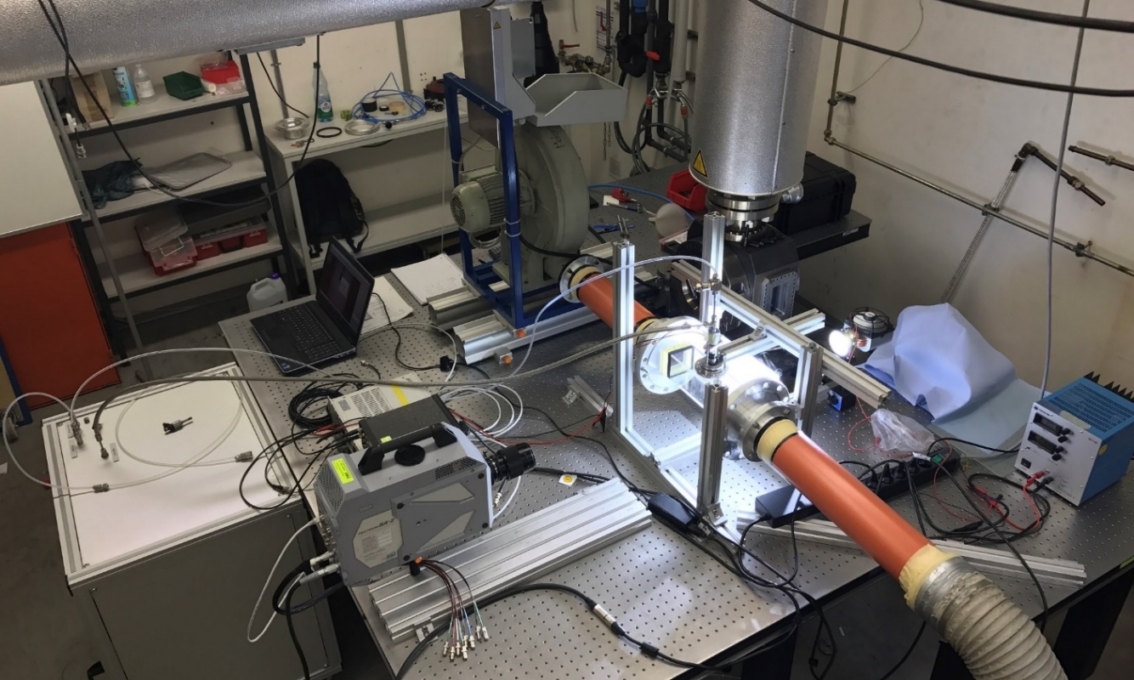
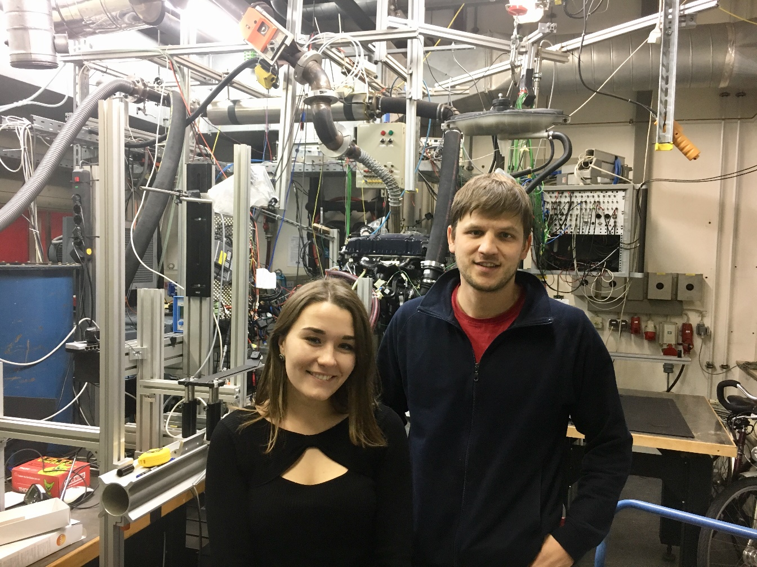
Необходимо было присутствовать на кафедре с понедельника по пятницу с 9.00 до 17.00. У вас будет персональный компьютер, где будут установлены все необходимые для вашей работы программы, он будет расположен в студенческой комнате. Большую часть времени вы будете проводить там с остальными студентами или в лаборатории, проводя эксперименты.
Все сотрудники кафедры очень приветливы и всегда готовы помочь вам и проконсультировать по любым вопросам. Кафедра располагает большим количеством экспериментального оборудования. Также имеется лаборатория в Нюрнберге по исследованию дизельных двигателей.

Научная работа на кафедре LSTM
Надежда Гаврилова проходила стажировку на кафедре LSTM. Тема работы была «Моделирование проектной горелки для котла ТГМП-314 с использованием программного комплекса ANSYS».
Научным руководителем был Vojislav Jovicic (Войслав Йовичич) – руководитель исследовательской группы "Течение с химическими превращениями" на кафедре Механики Жидкости и Газов (LSTM, FAU). С самого начала Войслав был готов предоставить свободный выбор темы исследования. Огромное спасибо ему, что он поддержал мое желание заниматься математическим моделированием в среде ANSYS. Каждый день я приходила на кафедру около 9:30 и ориентировочно до шести вечера занималась научной работой. Для работы мне был предоставлен самый мощный компьютер. Мною было изучено большое количество литературы, сделано много экспериментальных моделей для отработки навыков работы в программе ANSYS. Цель моей работы была достигнута в течении стажировки: я смогла смоделировать несколько режимов работы с горелками, отработать навыки работы с большим количеством сеток, научиться грамотно задавать граничные условия, научилась создавать структурированную сетку. Эта работа лично для меня была огромным прорывом. Она научила меня планировать время, фиксировать все результаты во время подобных работ.
Результаты моей работы стали основой моего магистерского диплома.
На фото можно видеть состав научной группы LSTM на период моей стажировки.
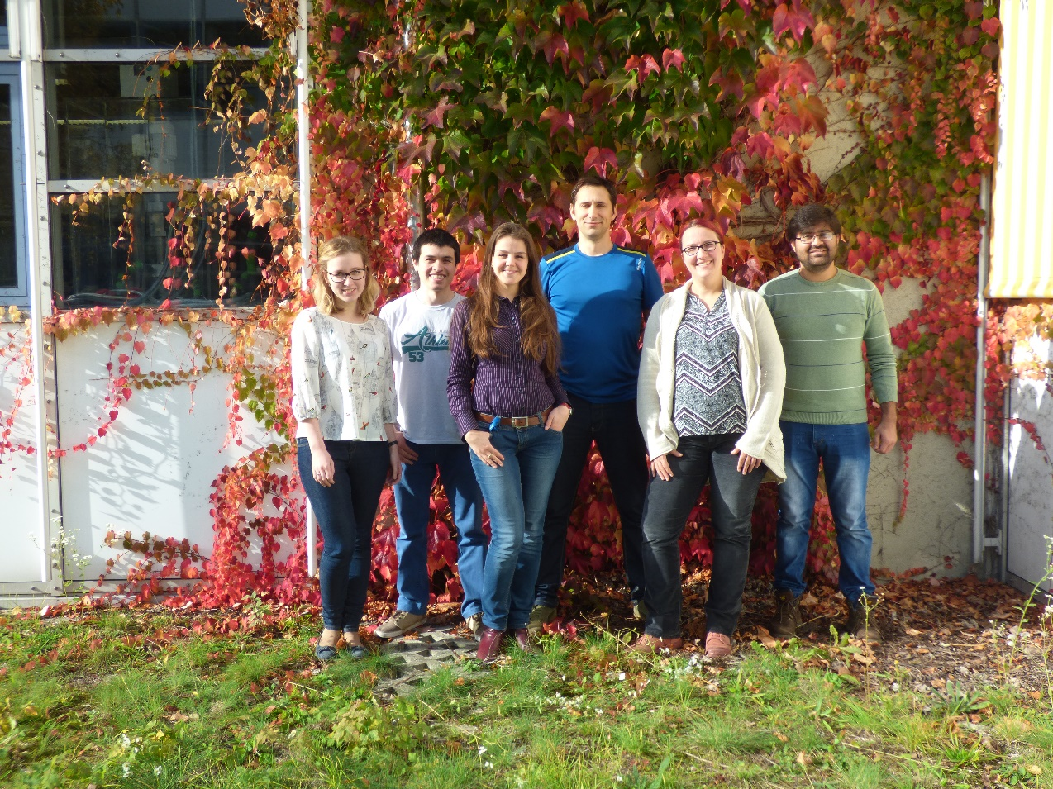
Сотрудники кафедры доброжелательны и открыты. Готовы помочь по всем вопроса, касающимся не только работы, но и по проживанию в Эрлангене. Так как состав кафедры интернационален, то я узнала много интересного про жизнь в других странах от сотрудников и студентов.
Так же стоит отметить, что в течении стажировки мною было сделано около пяти презентаций на английском языке. Я получила неоценимый опыт в том, как презентовать результаты работы на иностранном языке. Профессор Ридле дважды за стажировку приезжал на LSTM, чтобы послушать о ходе моей работы.

Проживание в Германии

Город Эрланген - очень приятный, милый и спокойный город (в 30 минутах езды на электричке от города Нюрнберг) с огромным количеством студентов, обучающихся в ФАУ и большим количеством работников Siemens. Одним из распространённых средством передвижения являются велосипеды.
Далее я бы хотела заострить внимание на основных моментах проживания в Германии.
- Магазины. Тяжело было привыкнуть к тому, что магазины работают с 7.00-20.00 и не работают по воскресеньям. Рядом с нашим местом проживания находятся: большой супермаркет Kaufland, где можно купить всё, продукты, технику, велосипеды и т.п.; магазины одежды и обуви находятся в центре города, их достаточно много; торговый центр Arcaden.
- Велосипед был незаменимым помощником, чтобы добраться быстро из одной точки городка в другую. Настоятельно рекомендуем приобрести велосипед. Прежде чем покупать, спросите сначала своих научных руководителей, быть может у них остались чьи-то старые велосипеды.
- Иностранный язык. Для студентов ФАУ предоставляется возможность бесплатно посещать курсы немецкого в течение зимнего семестра. Занятия по немецкому языку начинаются в середине октября и завершаются в начале февраля. Данный курс является бесплатным для студентов ФАУ и проходит 2 раза в неделю. На последнем занятии будет проходить экзамен, при успешной сдачи которого можно получить сертификат. Аудитории располагаются как в Эрлангене, так и в Нюрнберге. Регистрация на курсы в нулевым знанием языка проходила в начале октября 2017 года, место регистрации и информацию по поводу семестровых курсов немецкого языка смотреть на сайте:
http://www.sz.uni-erlangen.de/abteilungen/daf/english/basiclevel.
- Сотовая связь. Мы купили симкарты сотового оператора Vodafone. При покупке симкарты продавцам надо объяснить, что вам нужна карта без заключения договора.
- Налог на радио. После регистрации в Rathaus нам стали присылать письма с квитанцией на оплату налога на радио по цене 78 евро за три месяца. Этот налог идет за использование телевизора, радио. Мы этот налог игнорировали и не платили все 6 месяцев.
- Путешествия.
Данная стажировка позволяет выделить время для путешествий. За это время мы посетили: Мюнхен, Нюрнберг, Роттенбург, Прагу, Дрезден, Вену, Берлин, замок Нойшванштайн, Ганновер. Наличие Шенгенской визы позволяло без препятствий перемещаться по Европе.
По Баварии очень удобно путешествовать на поезде с Bayern ticket. Этот билет покупается на группу до 5 человек и действует целый день.

Советы

- Первый месяц вам придется использовать личные средства для оплаты ренты, проживания и прочих расходов, так как стипендия за октябрь начисляется не сразу (нам перечислили только 5 ноября 2015 года). Рекомендую взять хотя бы 1200 евро на первый месяц.
2. Будучи в России для получения студенческих скидок во время путешествий рекомендую сделать карту ISIC для студентов.
3. Захватите с собой копии всех важных документов (копии диплома бакалавра, копии паспорта, различных сертификатов, фотографии). Это понадобится для зачисления в ФАУ, а также может пригодится для поиска работы. Рекомендуем до приезда в Германию сделать побольше копий загранпаспорта, они могут понадобиться при оформлении документов в Эрлангене.
4. По окончании стажировки закройте медицинскую страховку, снимите деньги с банковского счёта и закройте счёт. Так же необходимо прийти в Rathaus и сообщить о вашем отъезде.
5. Для того, чтобы следить за расписанием автобусов по Эрлангену, прокладывать автобусные маршруты, рекомендуем скачать приложение VGN.
6. Для поисков расписания автобусов, электричек, поездов по всей Германии, рекомендует скачать приложение DB Navigator.

Заключение

Хотим выразить свою огромную благодарность Фонду Ридле, лично профессору Клаусу Ридле, за возможность прохождения стажировки в Германии. Так же благодарим коллективы кафедр LTT и LSTM за поддержку в научной работе. Спасибо Международному отделу МЭИ, куратору программы Орлову Константину Александровичу и нашим научным руководителям в МЭИ за поддержку в течение стажировки.

Приложение А
Мотивационное письмо
на получение гранта фонда проф. К. Ридле
Фото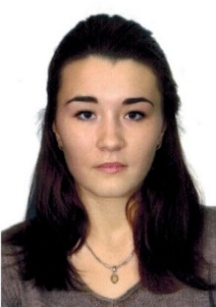
Имя: Татьяна
Отчество: Сергеевна
Фамилия: Зуева
Адрес: г.Балашиха, ул.Северный проезд, дом 9, кв. 93
Контактный телефон (моб.): +7-916-952-58-49
Email: ZuevaTS-1993@yandex.ru
Дата рождения: 30.12.1993
Место рождения: г.Балашиха
Цель получения гранта Фонда профессора К. Ридле
Прохождение 6-тимесячной стажировки в Германии.
Статус в МЭИ
Группа: ФП-08м-16
Институт: ИПЭЭФ
Кафедра: ТМПУ
Профиль образования: Теплоэнергетика, теплотехника
Научный руководитель: д.т.н. Гаряев Андрей Борисович
Предполагаемая тема выпускной работы: Разработка систем энергоснабжения для автономных потребителей (до 25 МВт) с использованием органического цикла Ренкина.
Оценка за выпускной экзамен: 5
Оценка за защиту бакалаврского проекта: 5
Средний балл оценок по предметам: 4,885
Направления деятельности (области интересов)
Разработка систем электро- и теплоснабжения автономных потребителй (до 25 МВт) с использованием органического цикла Ренкина (ОЦР). Исследование характеристик теплоносителей для ОЦР. Исследование возможностей использования газопоршневых и газотурбинных агрегатов, микротурбин, двигателей Стирлинга для энергоснабжения автономных потребителей. Разработка типовых решений. Экономическая оценка разработанных схем с точки зрения внутренней нормы доходности, чистого дисконтированного дохода, срока окупаемости.
Образование
Бакалавр по направлению "Теплоэнергетика, теплотехника" с отличием.
Уровень знания иностранного языка
Upper-Intermediate (выше среднего)
Умения и навыки
Умение работать в программах MathCad, Maple, Phoenix. Знание пакета Microsoft Office.
Перечень публикаций (если имеются)
1) Зуева Т.С., Зуев М.М., Василенко Н.Е., Плотников В.В., Протасенко И.С., Закутский В.И., Глушкин С.В., Ермолов Н.С., Оценка экономической эффективности строительства мини-ТЭЦ с ORC-модулем для энергоснабжения автономного потребителя на примере поселка Батакан Забайкальского края //Потенциал современной науки.- 2016.- №4(21),- С.58-64.
Дополнительная информация
Имею знания в области энергетического бизнеса, экономической оценки инвестиций, экономики предприятий энергетической отрасли, бухгалтерского учета.
Имею диплом о профессиональной переподготовке с правом работы по специальности "Переводчик в сфере профессиональной коммуникации". Есть опыт работы техническим переводчиком на протяжении двух лет.
Являлась участником международного инженерного чемпионата CASE-IN. Два раза занимала 2-ое место.
Имею диплом I степени за участие в двадцать третей международной конференции студентов и аспирантов "Радиоэлектроника, электротехника и энергетика" 2017 год.

Дата: _______________

Подпись: _______________

Приложение Б

Ректору МЭИ_______________________________
От студента ________________________________ (Ф.И.О.)
________________________________________ (институт, группа)
Обучение __________________________________
(госбюдж., платное)
стипендию________________________, в общежитии
(не получаю, получаю: вид стипендии)
_______________________________________________________
(не проживаю; проживаю с оплатой: по студтарифу, по калькуляции, эксперим. этаж)

ЗАЯВЛЕНИЕ
Прошу командировать меня в _________________________________________________
(страна, наим. учебного заведения)
На период с ___________ по ___________ для ___________________________________
(цель командировки)
На основании __________________________________________
(основание для командировки)
В связи с направлением прошу предоставить мне (выбрать нужный пункт):
1.Академический отпуск в связи со стажировкой с __________ по __________ с правом
обучения по индивидуальному графику после возвращения из командировки.
2.1.Индивидуальный график по режиму включенного обучения в период с ________ по_______;
2.2.Академический отпуск с ________ по _________ в связи с переходом на режим
включенного обучения с предоставлением индивидуального графика в период обучения на _____ курсе.
3.Академический отпуск с ________ по ________ в связи командированием на обучение за границу (без предоставления индивидуального графика обучения).
Я предупрежден, что нарушение сроков академического отпуска и/или индивидуального графика может привести к отчислению меня из университета.
Я обязуюсь предоставить в ОМС отчёт в печатном и электронном виде (oms.mpei@gmail.com) не позднее 3 дней после возвращения.

«_____» ___________ 201_ г. Подпись: ___________________

--------------------------------------------------------------------------------------------------------------------------
«СОГЛАСОВАНО» « ______» «_____________» 201 г.
Директор института (ЦП)
_____________________ ____________________ ________________________
(наименование) (подпись) (Ф.И.О.)

Зав. выпускающей кафедры
______________________ ____________________ ________________________
(наименование) (подпись) (Ф.И.О.)

Приложение В
Проректору МЭИ
по международным связям
Замолодчикову В.Н.

Служебная записка

Дирекция Института Тепловой и Атомной Энергетики и кафедра Тепловых Электрических Станций просят командировать студентку группы ТФ-02м-16 Гаврилову Надежду Евгеньевну, направление 13.04.01 «Теплоэнергетика и теплотехника», в Технический Университет Фридриха-Александра (Германия, г. Эрланген-Нюрнберг) для прохождения стажировки и написания части магистерской диссертации в рамках договора о сотрудничестве между МЭИ и Фондом Ридле на основании включенного обучения сроком на 6 месяцев с 1 октября 2017 по 30 марта 2018 г.
Соответствующие документы прилагаются.
Оплата проезда и проживание за счет Фонда Ридле и личных средств.

Приложение Г
МИНИСТЕРСТВО ОБРАЗОВАНИЯ И НАУКИ
РОССИЙСКОЙ ФЕДЕРАЦИИ
ФГБОУ ВО НИУ «МЭИ»

Направление 13.04.01 Теплоэнергетика и теплотехника

Степень (квалификация) – магистр
Институт проблем энергетической эффективности (ИПЭЭФ)
Кафедра тепломассообменных процессов и установок (ТМПУ)
УТВЕРЖДАЮ
Директор ИПЭЭФ
Захаров С.В. __________
«___»____________________2017 г.

ИНДИВИДУАЛЬНЫЙ ПЛАН ОБУЧЕНИЯ
Студент группы ФП-08м-16 Зуевой Татьяны Сергеевны
Тема выпускной квалификационной работы: Применение установок, использующих органический цикл Ренкина для энергоснабжения автономных потребителей (предварительная).
Магистерская программа: Энергообеспечение предприятий. Тепломассообменные процессы и установки.
Руководитель: д.т.н., профессор Гаряев А.Б.
Основание для предоставления индивидуального плана: длительная командировка на включенное обучение в Техническом Университете Фридриха-Александра (Германия, г. Эрланген-Нюрнберг) в рамках договора о сотрудничестве между ФГОБУ ВО «НИУ «МЭИ» и Фондом Ридле.
Москва 2017
Включенное обучение в Техническом Университете Фридриха-Александра (Германия, г. Эрланген-Нюрнберг) осуществляется с 01.10.2017 по 30.03.2018 г. в период обучения на 2 курсе магистратуры 2017/2018 учебного года (3,4 семестры).
- с 01.09.2017 г. по 30.09.2017 изучение дисциплин 3 семестра в НИУ «МЭИ»
(г. Москва) по индивидуальному графику:
1.1 Философские вопросы технических знаний – дистанционно.
1.2 Бизнес-планирование и управление проектами в промышленной энергетике.
1.3 Проектирование теплообменных аппаратов, систем и установок искусственного климата.
1.4 Тепломассоперенос в элементах теплотехнического оборудования.
1.5 Надёжность систем энергоснабжения.

- с 01.10.2017 г. по 30.03.2018 г. обучение в Техническом университете
Фридриха-Александра (Германия) с изучением дисциплин учебного плана
магистратуры 2 курса обучения:
2.1 Научно-исследовательская работа - зачет (3 семестр, 4 семестр)
2.2 Производственная практика - зачет (4 семестр).

- с 01.04.2018 г. возвращение из загранкомандировки.

- с 02.04.2018 г. по 22.04.2018 г. проведение промежуточной аттестации 3 семестра магистратуры:
4.1 Философские вопросы технических знаний, 2 з.е. – зачет.
4.2 Бизнес-планирование и управление проектами в промышленной энергетике, 2 з.е. – зачёт.
4.3 Проектирование теплообменных аппаратов, систем и установок искусственного климата, 5 з.е. – экзамен.
4.4 Тепломассоперенос в элементах теплотехнического оборудования, 5 з.е. – экзамен.
4.5 Надёжность систем энергоснабжения, 7 з.е. – экзамен.

- с 02.04.2018 г. по 22.04.2018 г. проведение переаттестации дисциплин, изученных в период с 01.10.2017 г. по 31.03.2018 г. за рубежом:
5.1 Научно-исследовательская работа, 9/3 з.е. – зачёт (3 семестр, 4 семестр).
5.2 Производственная практика, 15 з.е. – зачёт (4 семестр).

- с 23.04.2018 г. по 30.06.2018 г. изучение дисциплин учебного плана магистратуры 2 курса обучения и выполнение ВКР магистра:
6.1 Преддипломная практика, 6 з.е. – зачет (4 семестр).
6.2 Защита ВКР, 6 з.е. – (4 семестр)

Уточненное название выпускной квалификационной работы
________________________________________________________________________

________________________________________________________________________

Студент ______________________________________/Зуева Т.С./
Руководитель ______________________________________/Гаряев А.Б./
Зав. кафедрой ТМПУ______________________________________/Гаряев А.Б./

